 | Instituto Federal de Educação, Ciência e Tecnologia
Câmpus Campinas
CMPBCD2 – Banco de Dados 2
Professor: | Everton Meyer da Silva (everton.silva@ifsp.edu.br)

Objetivo

Atividade 1
Atividade Prática de Banco de Dados Criação e Manipulação de Dados

Nesta atividade, você deverá criar e manipular um banco de dados que representa uma Livraria. Será necessário:
- Criar o banco de dados e as tabelas com chaves primárias, estrangeiras e demais restrições de integridade.
- Criar um novo usuário com permissões específicas para o banco.
- Inserir dados nas tabelas usando instruções INSERT INTO.
- Realizar consultas básicas (SELECT) para verificar o correto funcionamento do esquema de banco de dados.
O objetivo é praticar a criação de objetos de banco de dados, definição de chaves, restrições de integridade e manipulação de dados em SQL (MySQL)

Etapas da atividade

Criação do banco de dados (1 ponto)
- Faça login no MySQL com o usuário root.
- Crie um banco de dados chamado livraria.

Criação de usuário e concessão de privilégios (1,5 pontos)
- Crie um novo usuário, por exemplo userliv com a senha cmpbooks.
- Conceda privilégios ao novo usuário para que ele possa manipular o banco de dados livraria.
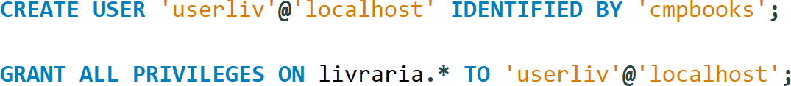

Criação das tabelas (2 pontos)
- Faça login com o novo usuário que você criou.
- Crie as tabelas relacionadas à livraria. As tabelas devem ser as seguintes:

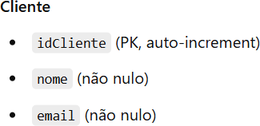 | 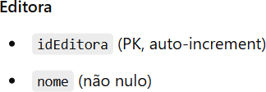
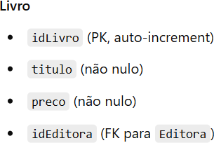 | 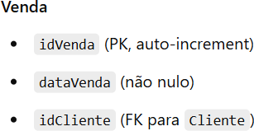
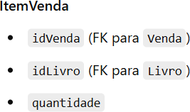

Crie todas as chaves primárias, estrangeiras e restrições de integridade (como NOT NULL, etc.) de acordo com sua modelagem.

Inserção de dados (2,5 pontos)
- Insira dados nas tabelas utilizando comandos INSERT INTO.
- Garanta que haja dados suficientes para testar as consultas que serão solicitadas posteriormente.

Definição de tipos de variáveis e integridade referencial (1 ponto)
- Defina corretamente os tipos de dados para cada coluna (VARCHAR, INT, DECIMAL, etc.).
- Crie corretamente as chaves primárias, estrangeiras e demais restrições de integridade (por exemplo NOT NULL, UNIQUE, CHECK, etc., quando aplicável).
- Certifique-se de que o banco de dados não permita gravação de dados inconsistentes.

Consultas SQL (2 pontos)
A seguir, alguns exemplos de consultas para testar o funcionamento do seu banco de dados. Você deve criar pelo menos as consultas solicitadas e garantir que retornem informações relevantes:
- Listar todos os clientes cadastrados, ordenados por nome.
- Listar todas as vendas realizadas, incluindo o nome do cliente e a data da venda.

- Listar todos os livros e a respectiva editora.
- Contar quantas vendas cada cliente realizou (exibir o nome do cliente e total de compras).
- Listar todas as editoras e o número de livros associados a cada uma.

Instruções de Entrega
- Responda às questões diretamente no seu script MySQL (todas as instruções CREATE DATABASE, CREATE TABLE, INSERT, SELECT, etc. em um arquivo único).
- Exporte o script como um arquivo .sql.
- O arquivo .sql deve conter todas as etapas mencionadas acima sem erros de execução.
- Nomeie o arquivo .sql como atv1.sql.
- Envie o arquivo pela plataforma Moodle no link em “Atividade 1 – Revisão de Banco de Dados 1”.

Bons estudos e boa prática no desenvolvimento do seu banco de dados de livraria!

